Trương Ngọc Đỉnh – DH52200507 – D22_TH15
Lab7

4. Vận dụng 4.1 Tạo CSDL bookstore và bảng loai bằng phpmyadmin như hướng dẫn của phần 2.
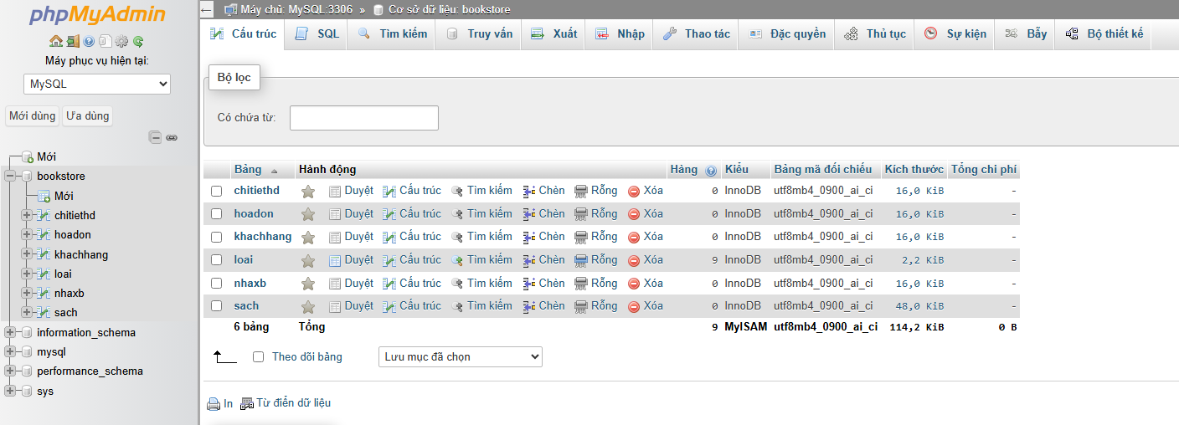
4.2 Tạo các bảng còn lại để hoàn thành CSDL bookstore như trong hình sau:
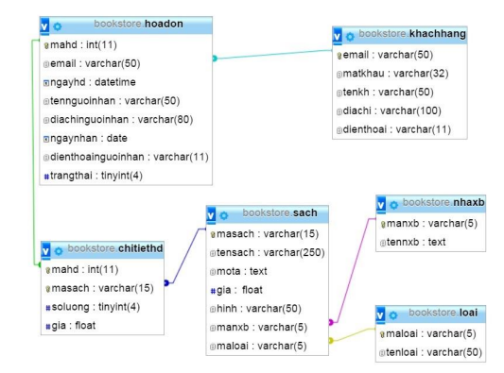
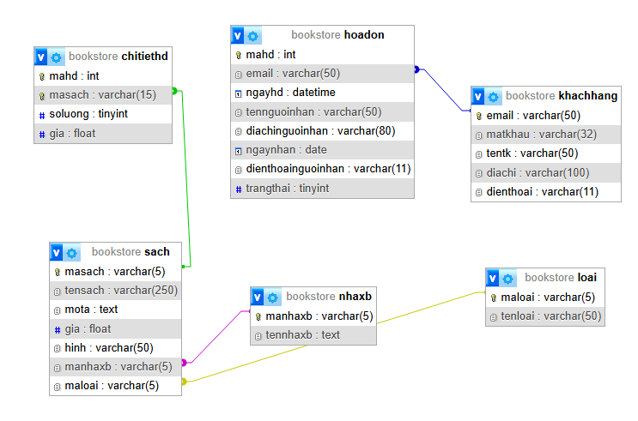
4.3 Tạo ràng buộc cho các khóa ngoại còn lại
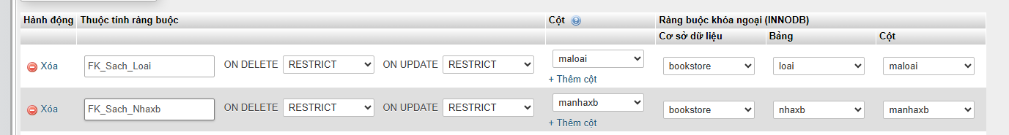
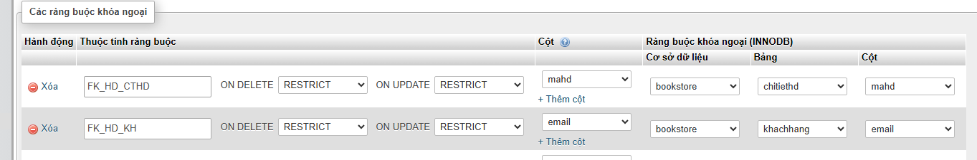
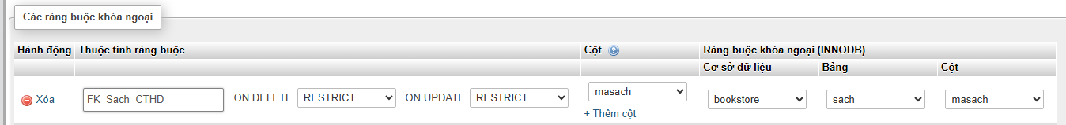
4.4 Sửa cột trangthai của bảng hoadon để có giá trị mặc định là 0.
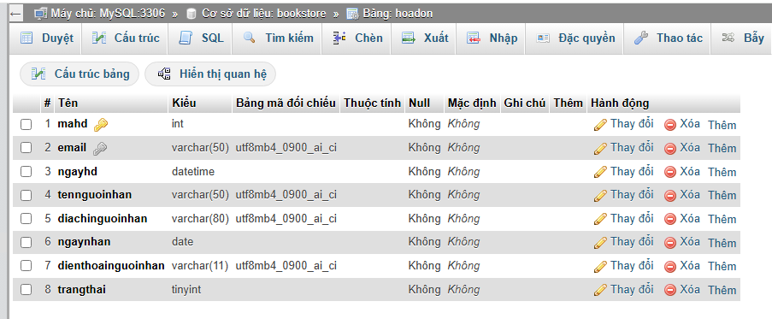
4.5 Tạo view cho biết 10 sách có giá cao nhất
Viết sql
CREATE VIEW Top10SachGiaCaoNhat AS
SELECT
tensach,
gia
FROM
sach
ORDER BY
gia DESC
LIMIT 10;
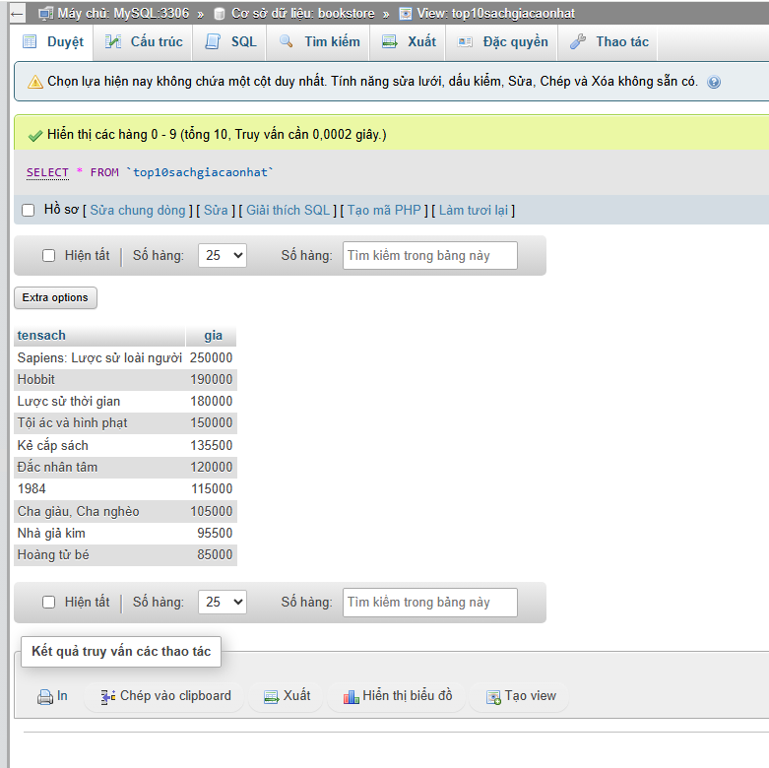
4.6 Tạo procedure để liệt masach, tensach của 1 loại khi biết mã loại
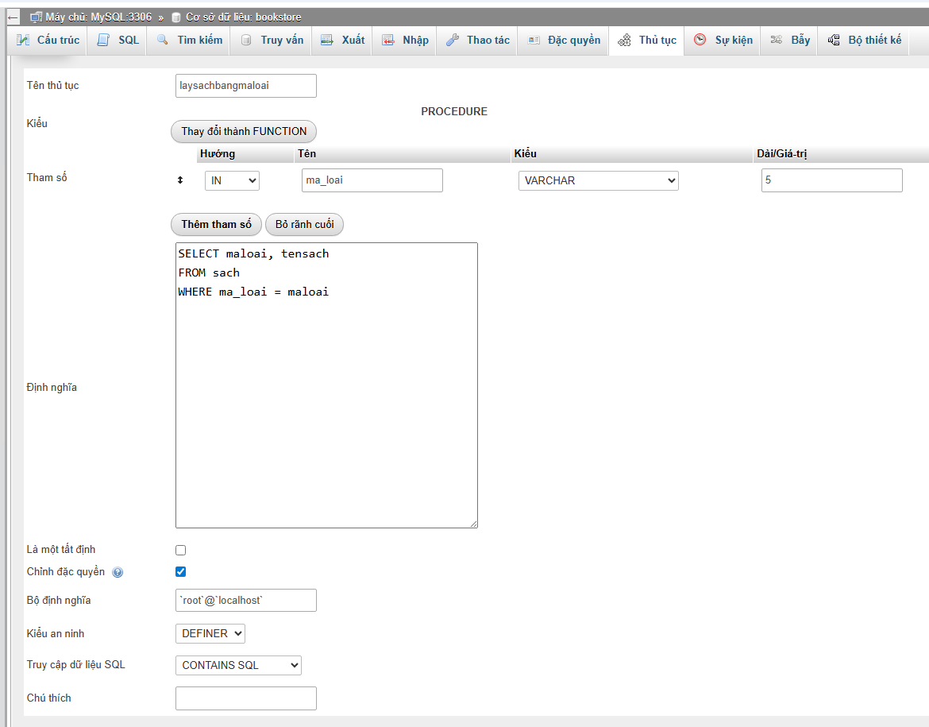
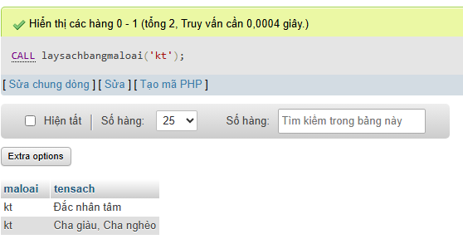

5.1 Viết câu truy vấn tất cả các quyển sách được nhóm theo từng loại gồm các thông tin sau: masach, tensach, maloai, tenloai.

SELECT
S.masach,S.tensach,L.maloai,L.tenloai
FROM
sach AS S JOIN loai AS L ON S.maloai = L.maloai
ORDER BY
L.tenloai,S.tensach;
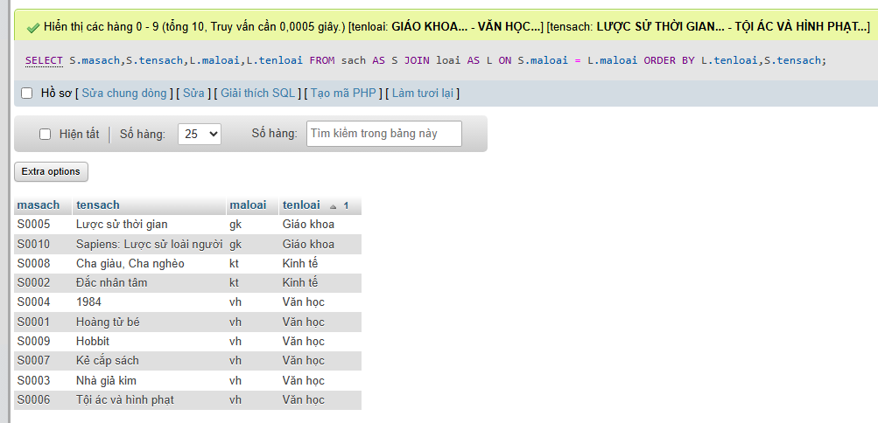
5.2 Tạo procedure dùng để cập nhật giá 1 quyển sách
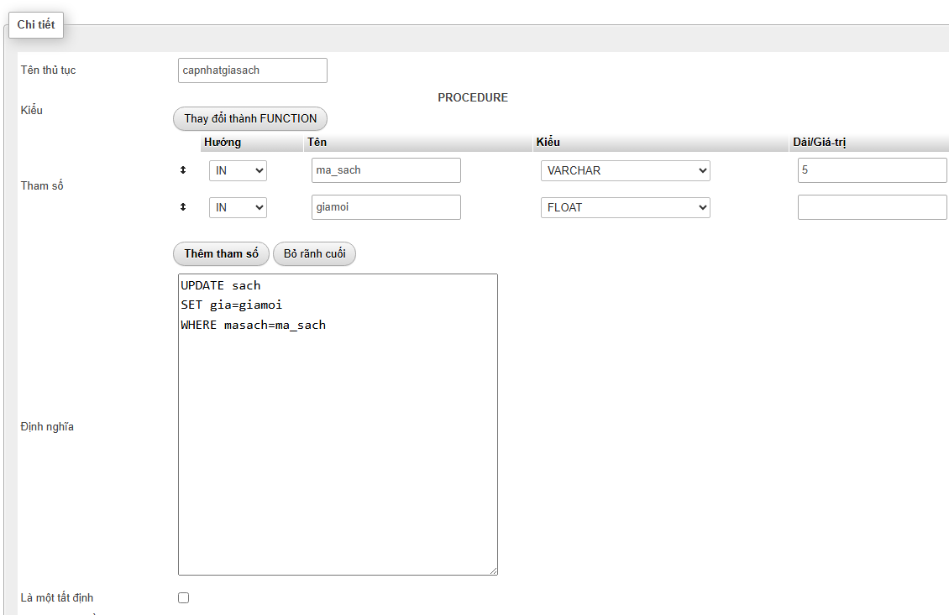
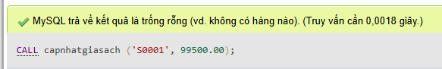
5.3 Viết câu truy vấn cho biết sách nào bán chạy nhất

SELECT
S.masach,S.tensach,SUM(CT.soluong) AS TongSoLuongBan
FROM
sach AS S JOIN chitiethd AS CT ON S.masach = CT.masach
GROUP BY
S.masach, S.tensach
ORDER BY
TongSoLuongBan DESC
LIMIT 1;
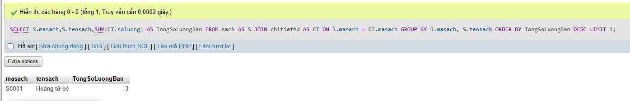
5.4 Tạo view cho biết 10 quyển sách bán chạy nhất
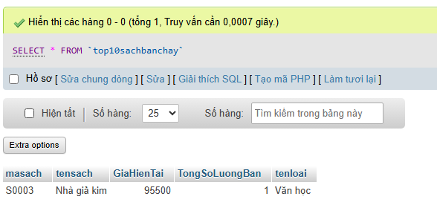
5.5 Sao lưu CSDL bookstore
5.6 Xóa CSDL bookstore.
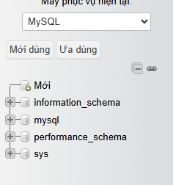
5.7 Phục hồi CSDL bookstore
